01/18/2015

|  |
| --- |
| Cluj-Napoca | Immortals |

|  |  |
| --- | --- |
| IMMORTALS | Proiect Colectiv- Gestiunea Cimitirelor |

Cuprins

Istoric modificari 3

Diagrama cazurilor de utilizare 4

Diagrama de clase 5

Diagrame de interactiune 6

Autentificare 6

Gestioneaza parcele 7

Adaugare parcela 7

Adauga decedat 7

Gestioneaza morminte 8

Modifica mormant 8

Vizualizeaza morminte 8

Gestioneaza programari inhumare 9

Sterge programare 9

Adaugare contract de concesiune 9

Diagrama de arhitectura 10

Modelul bazei de date 11

Prototip interfata cu utilizatorul 12

Adauga programare inhumare 12

Lista programari inhumare 12

Adauga contract concesiune 13

Lista contracte 13

Adauga cimitir 14

Lista cimitire 14

Adauga parcela 15

Lista parcele 15

Adauga mormant 16

Lista morminte 16

# Istoric modificari

|  |  |  |
| --- | --- | --- |
| **Versiune curenta** | **Data modificarii** | **Observatii** |
| 1.0 | 17.10.2014 | Adaugare diagrama cazuri de utilizare |
| 1.1 | 24.10.2014 | Adaugare diagrama de clase  Adaugare diagrame de interactiune |
| 1.2 | 07.11.2014 | Adaugare diagrama de arhitectura  Modelul bazei de date |
| 1.3 | 28.11.2014 | Adaugare prototip interfata cu utilizatorul  Rafinare diagrame |
| 1.4 | 12.12.2014 | Actualizare diagrama de clase  Actualizare diagrama de interactiune: Stergere programare  Adaugare diagrama de interactiune: Adaugare contract de concesiune  Actualizare modelul bazei de date |
| 1.5 | 30.12.2014 | Actualizare diagrama cazuri de utilizare  Adaugare diagrama de interactiune: Autentificare |

# Diagrama cazurilor de utilizare

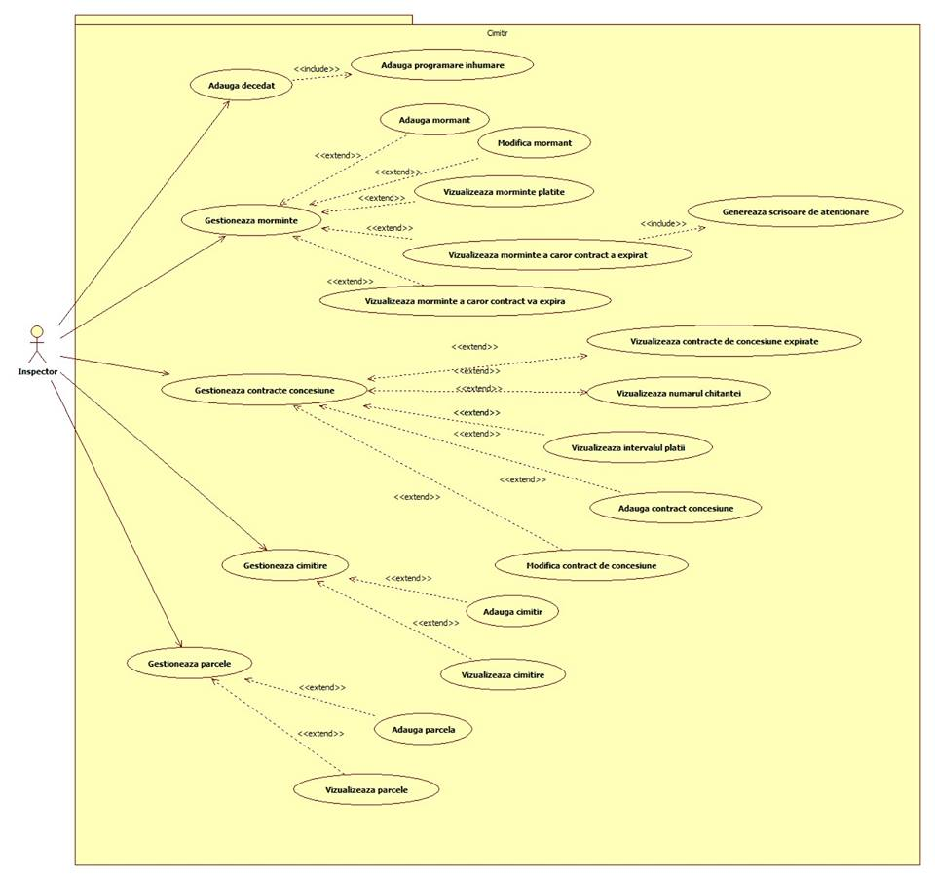

## Diagrama de clase

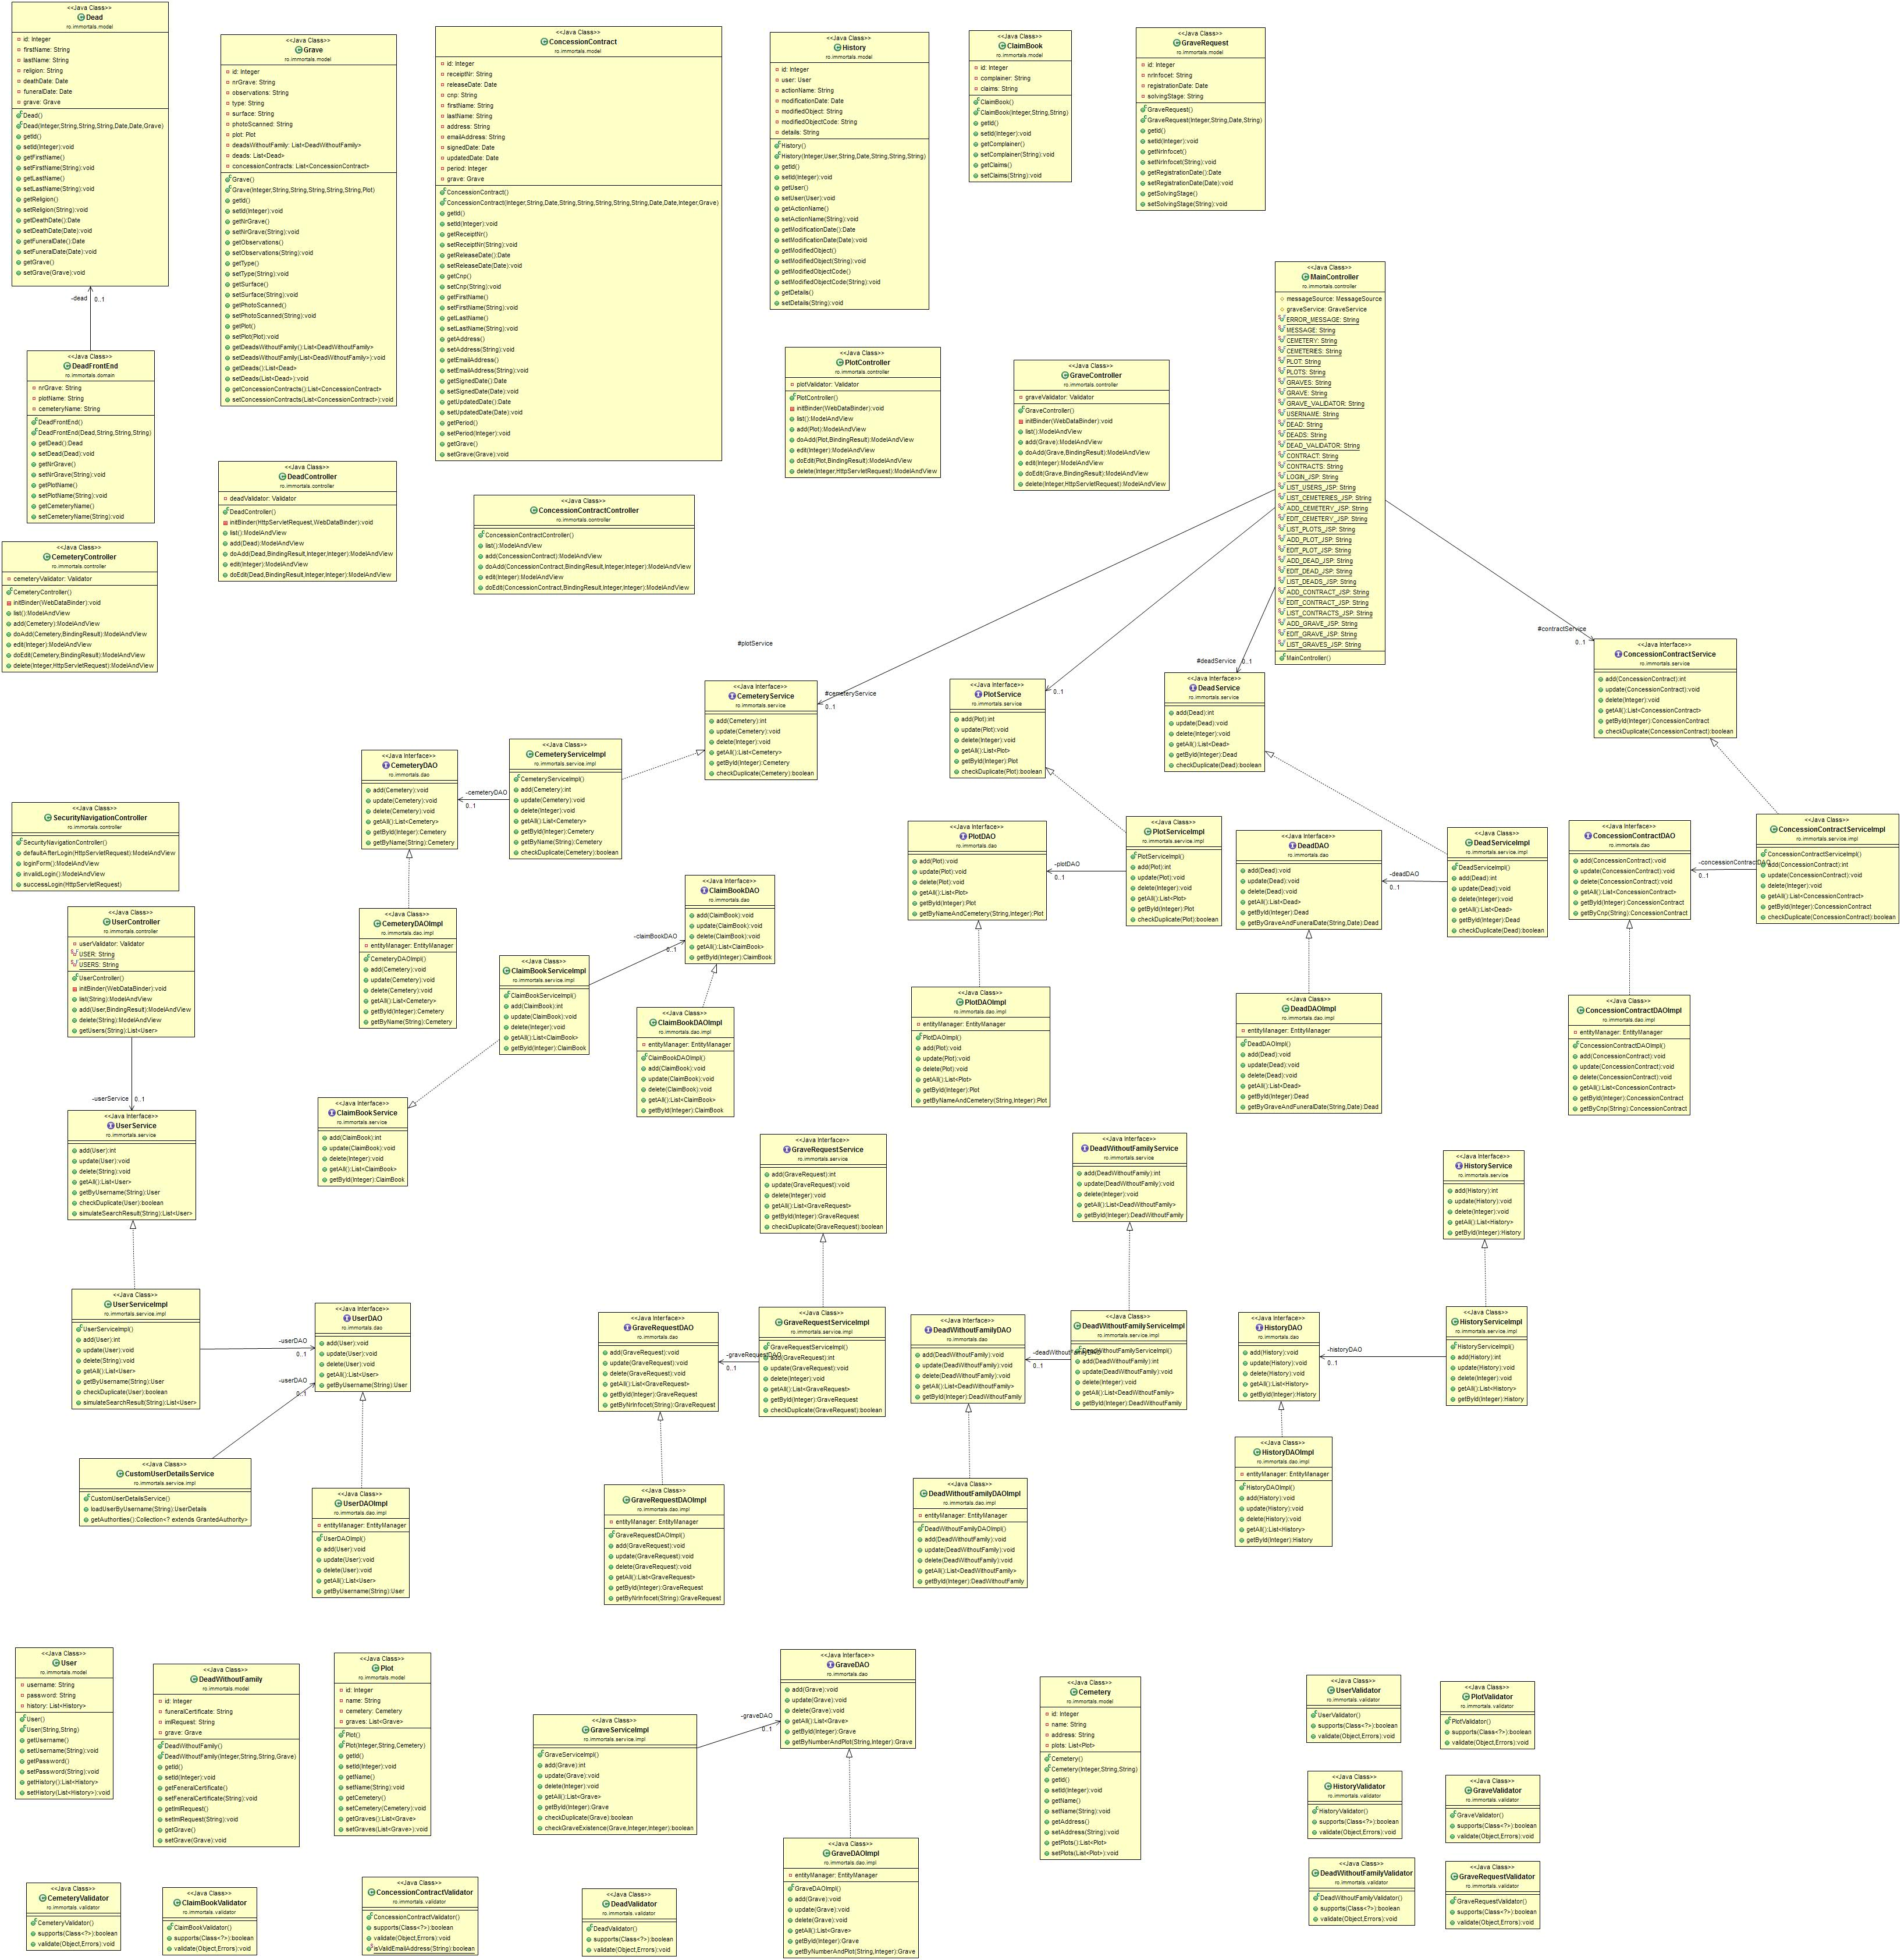

# Diagrame de interactiune

## Autentificare

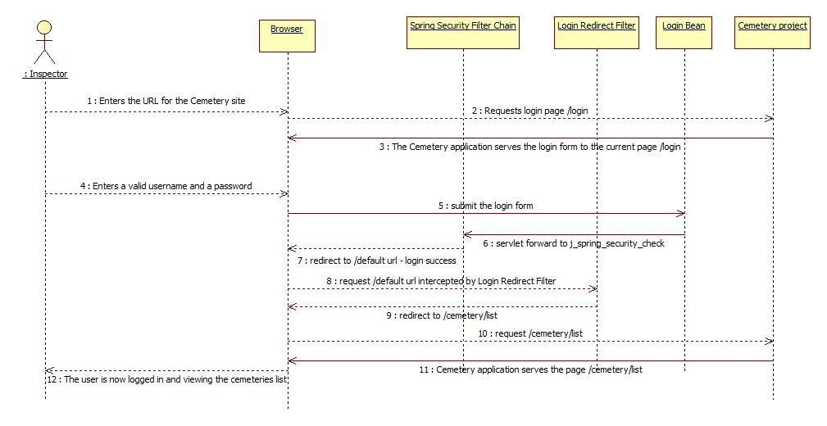

## Gestioneaza parcele

### Adaugare parcela

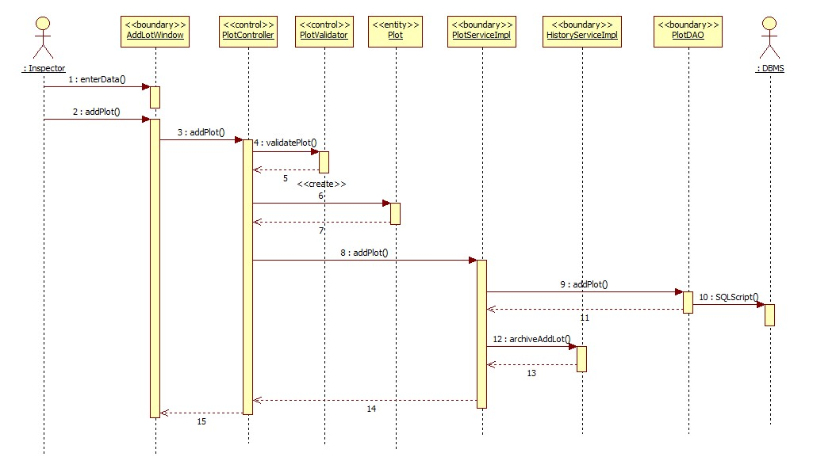

### Adauga decedat

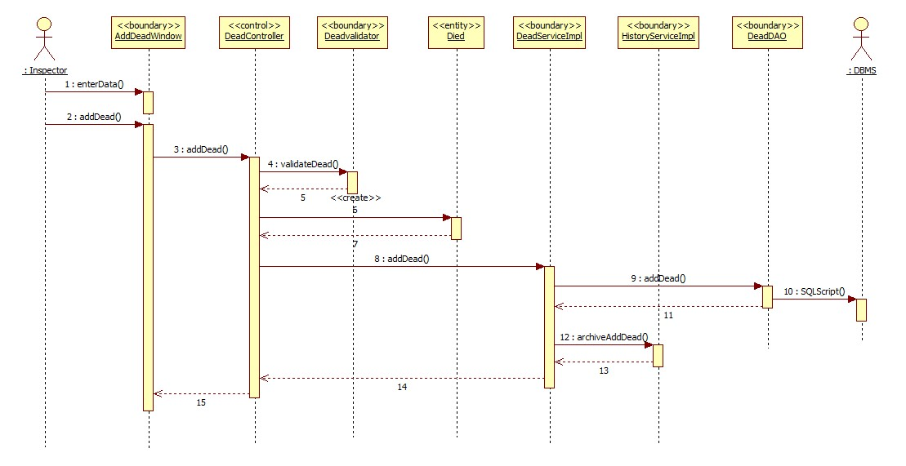

Gestioneaza morminte:

Modifica mormant

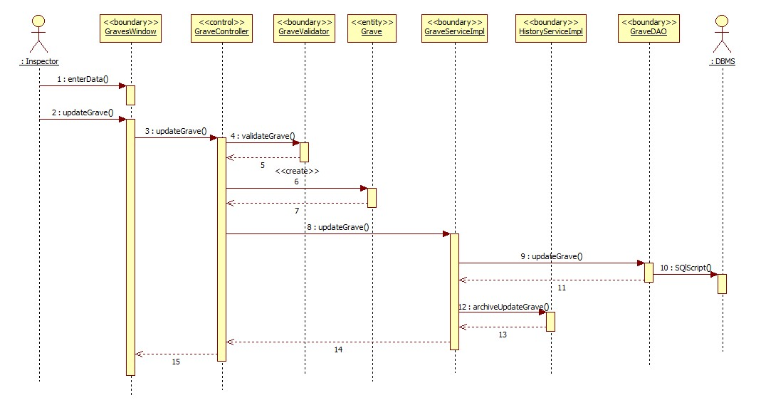

### Vizualizeaza morminte

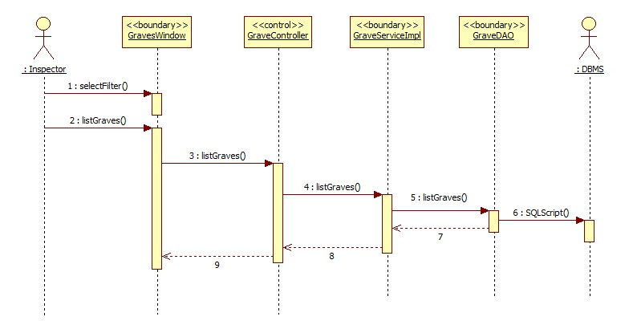

Gestioneaza programari inhumare

### Sterge programare

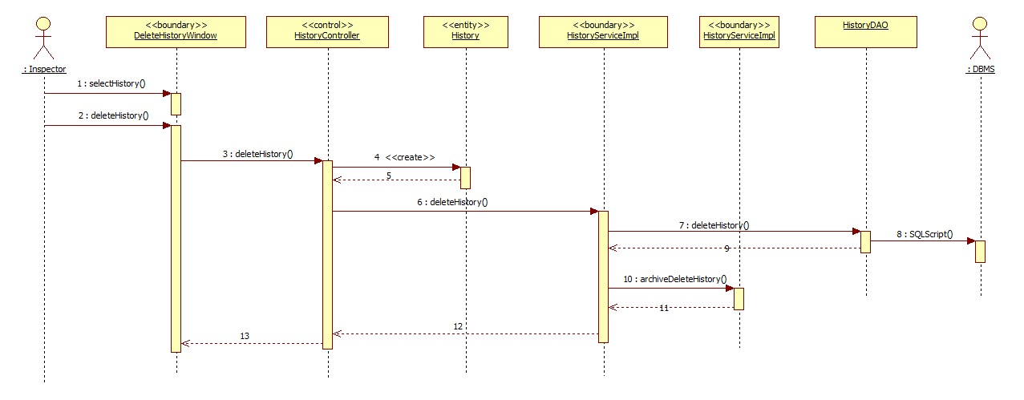

## Adaugare contract de concesiune

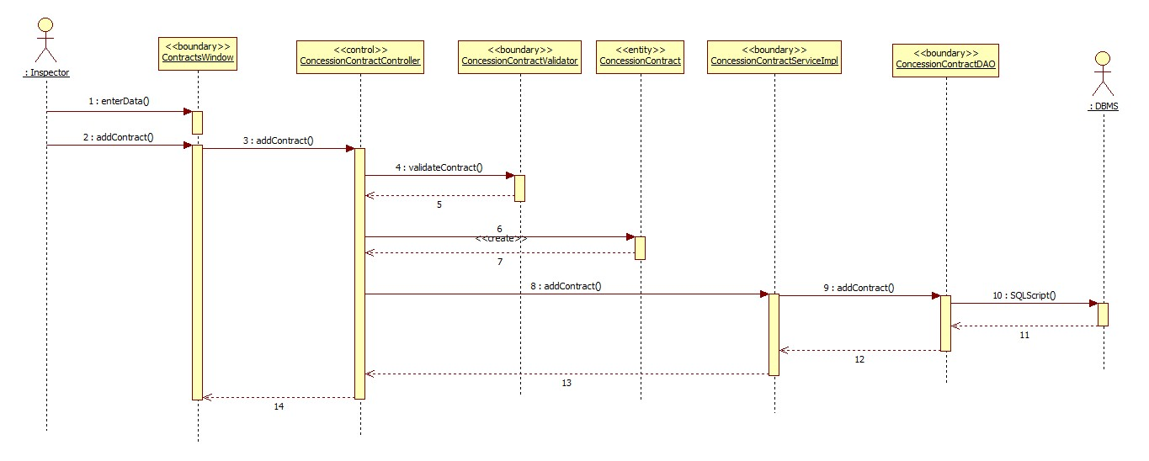

# Diagrama de arhitectura

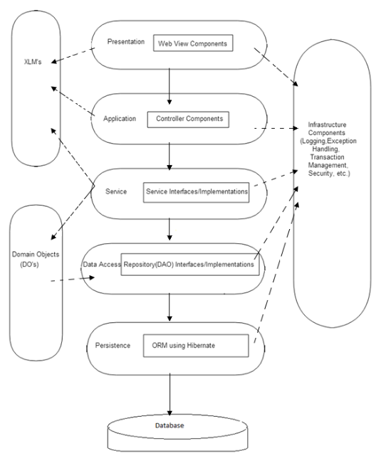

# Modelul bazei de date

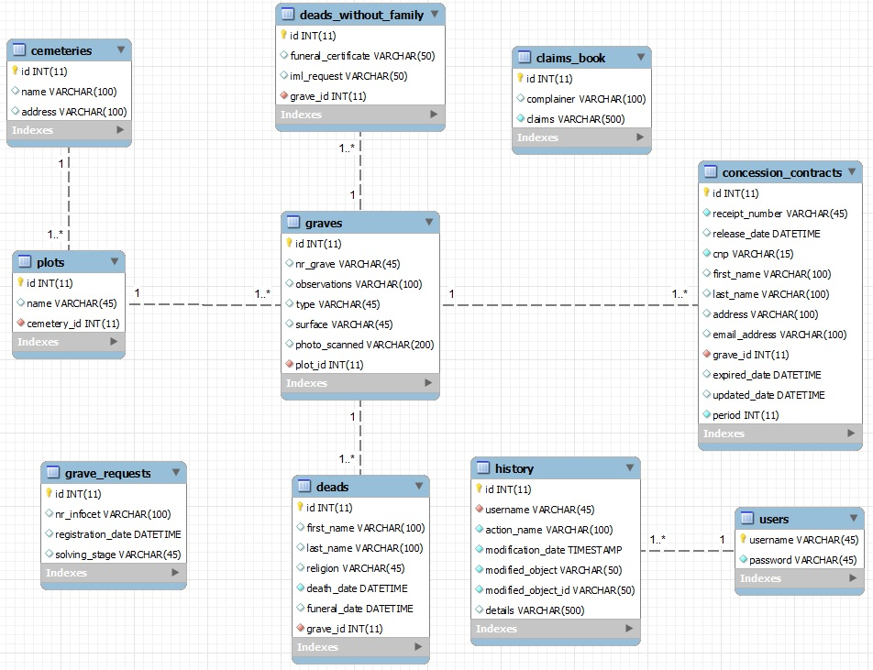

# Prototip interfata cu utilizatorul

### Adauga programare inhumare

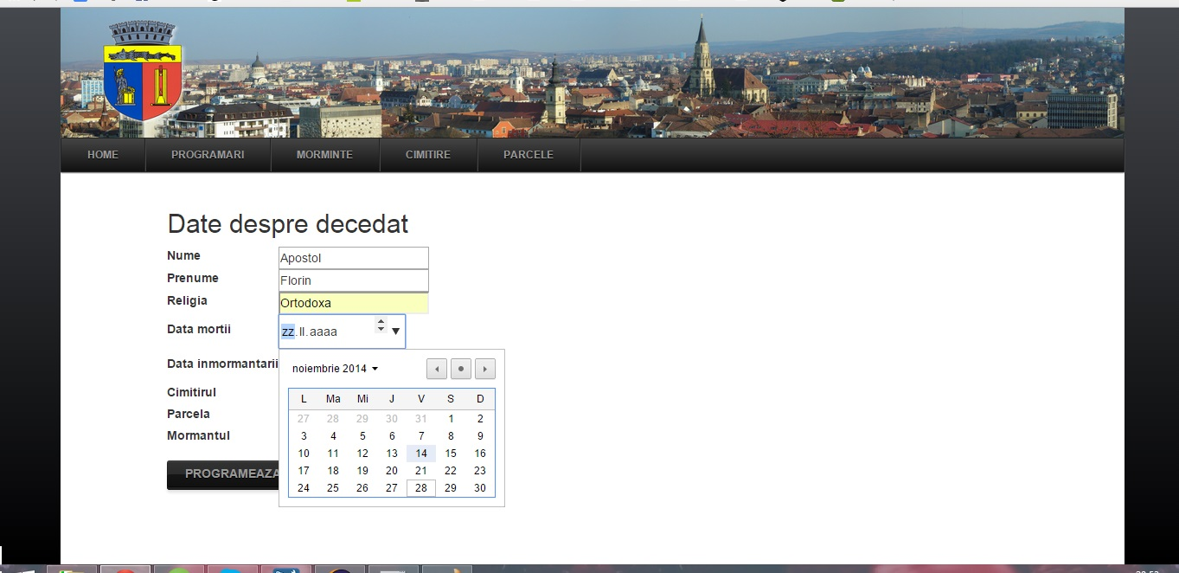

### Lista programari inhumare

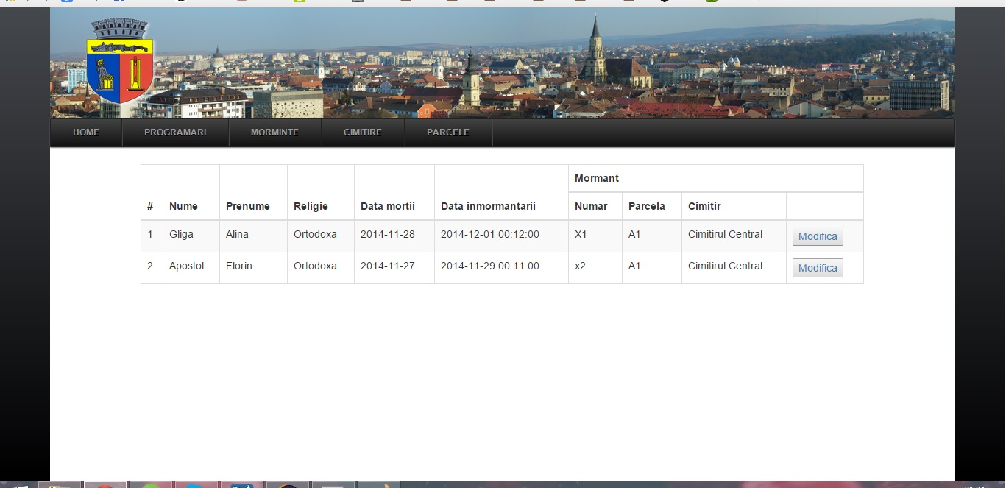

### Adauga contract concesiune

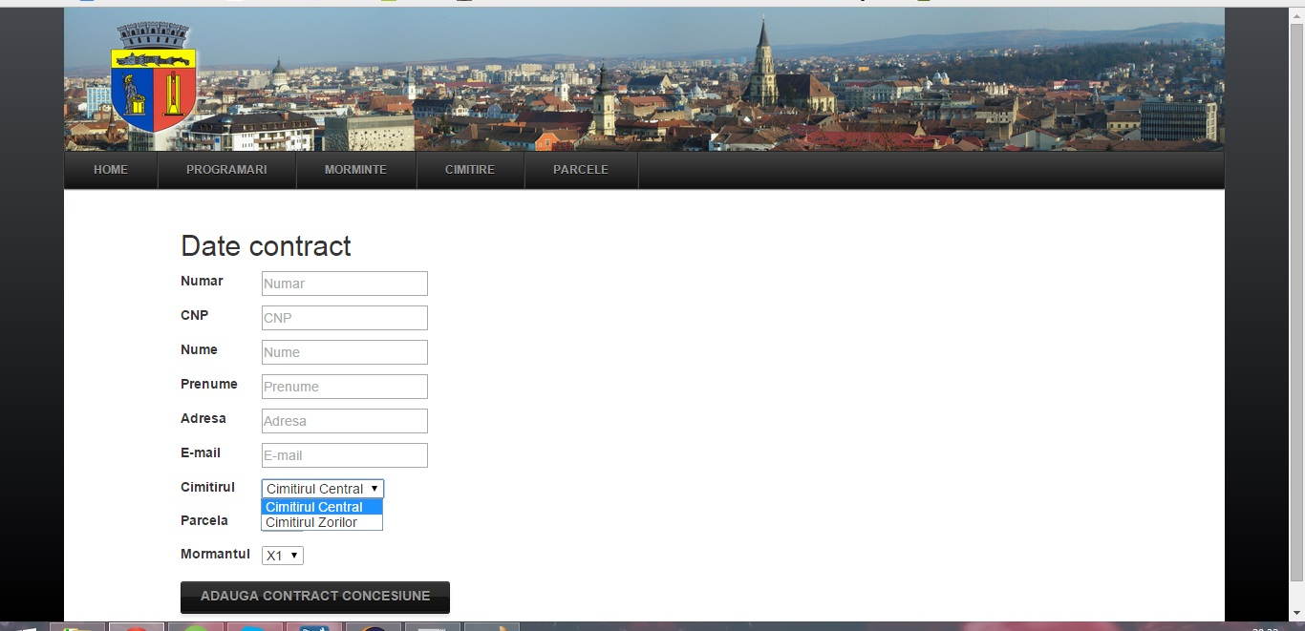

### Lista contracte

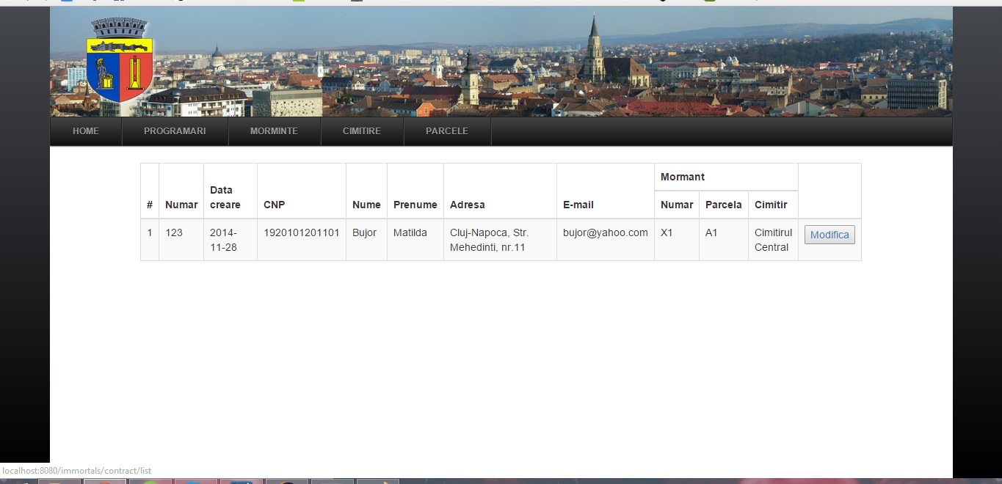

### Adauga cimitir

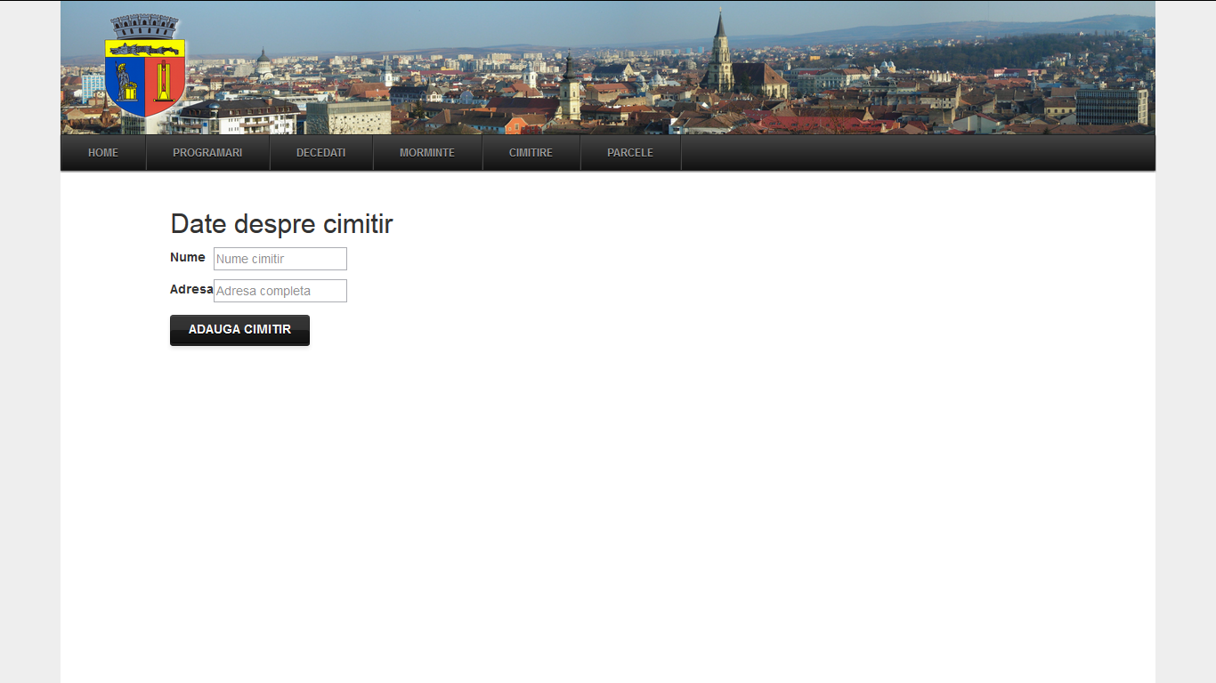

### Lista cimitire

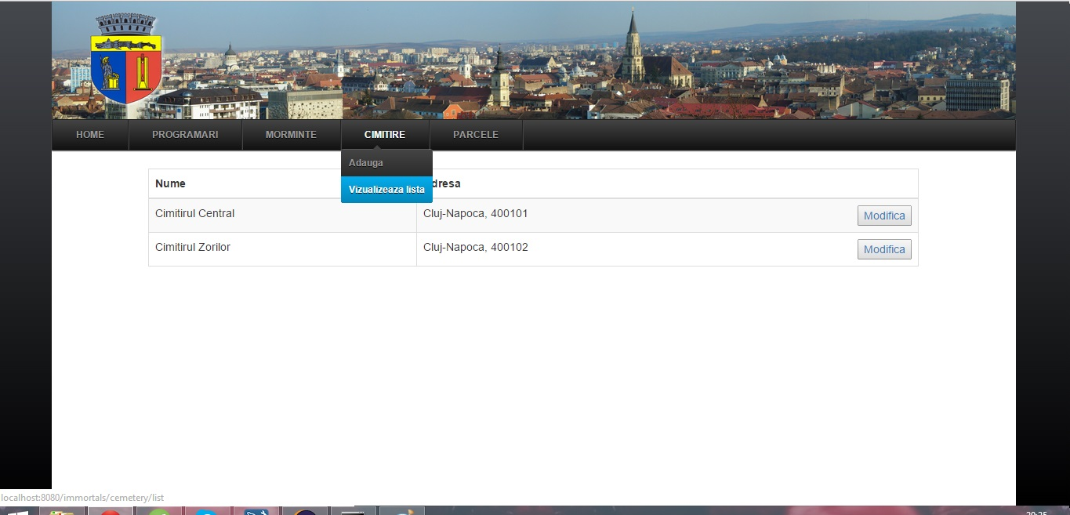

### Adauga parcela

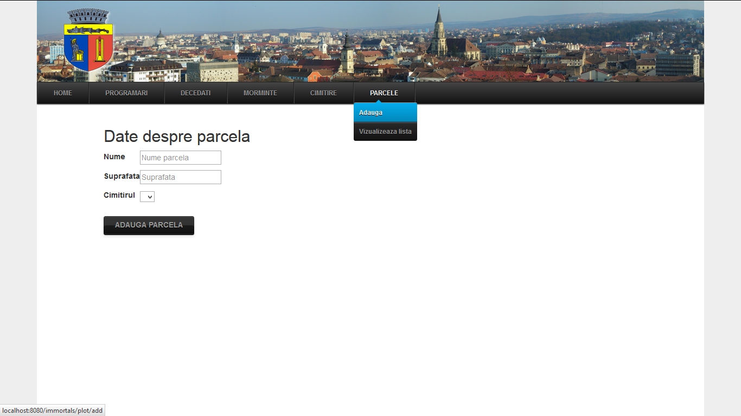

### Lista parcele

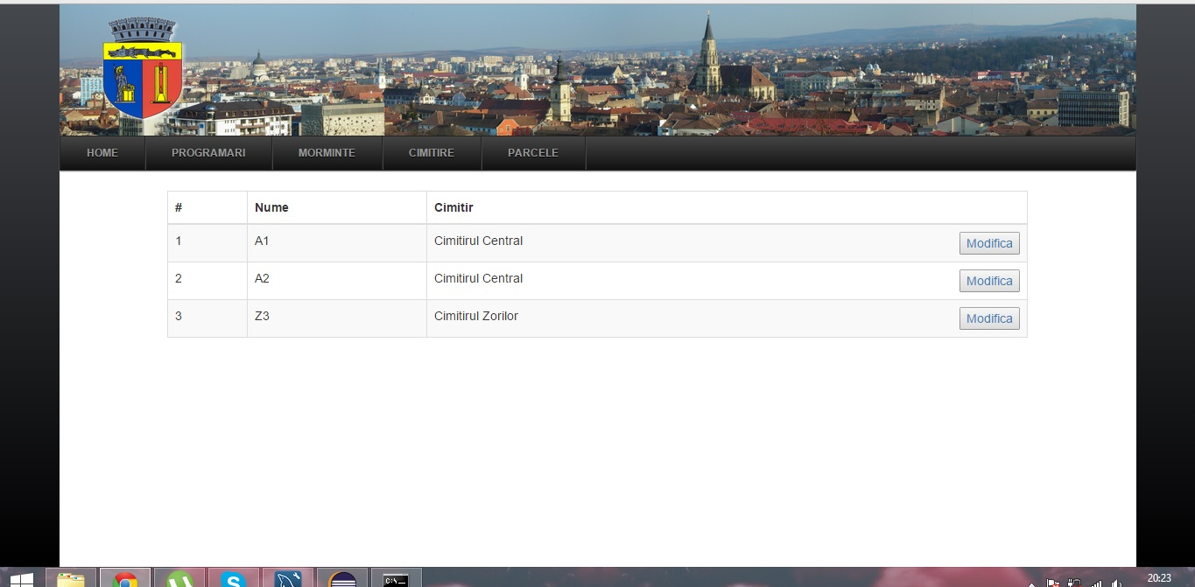

### Adauga mormant

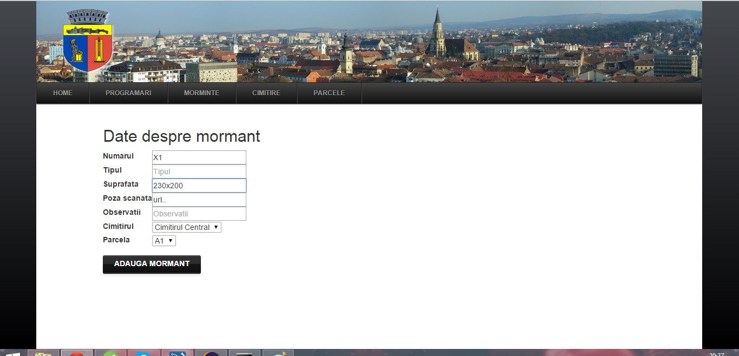

### Lista morminte

